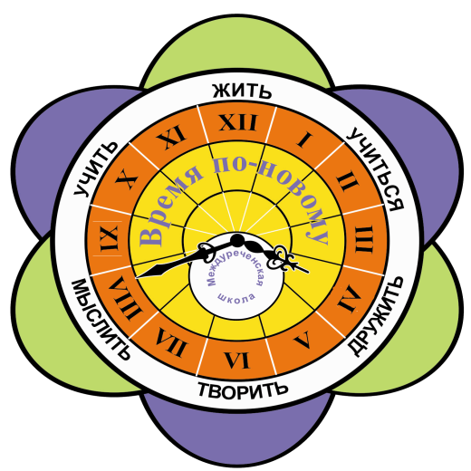
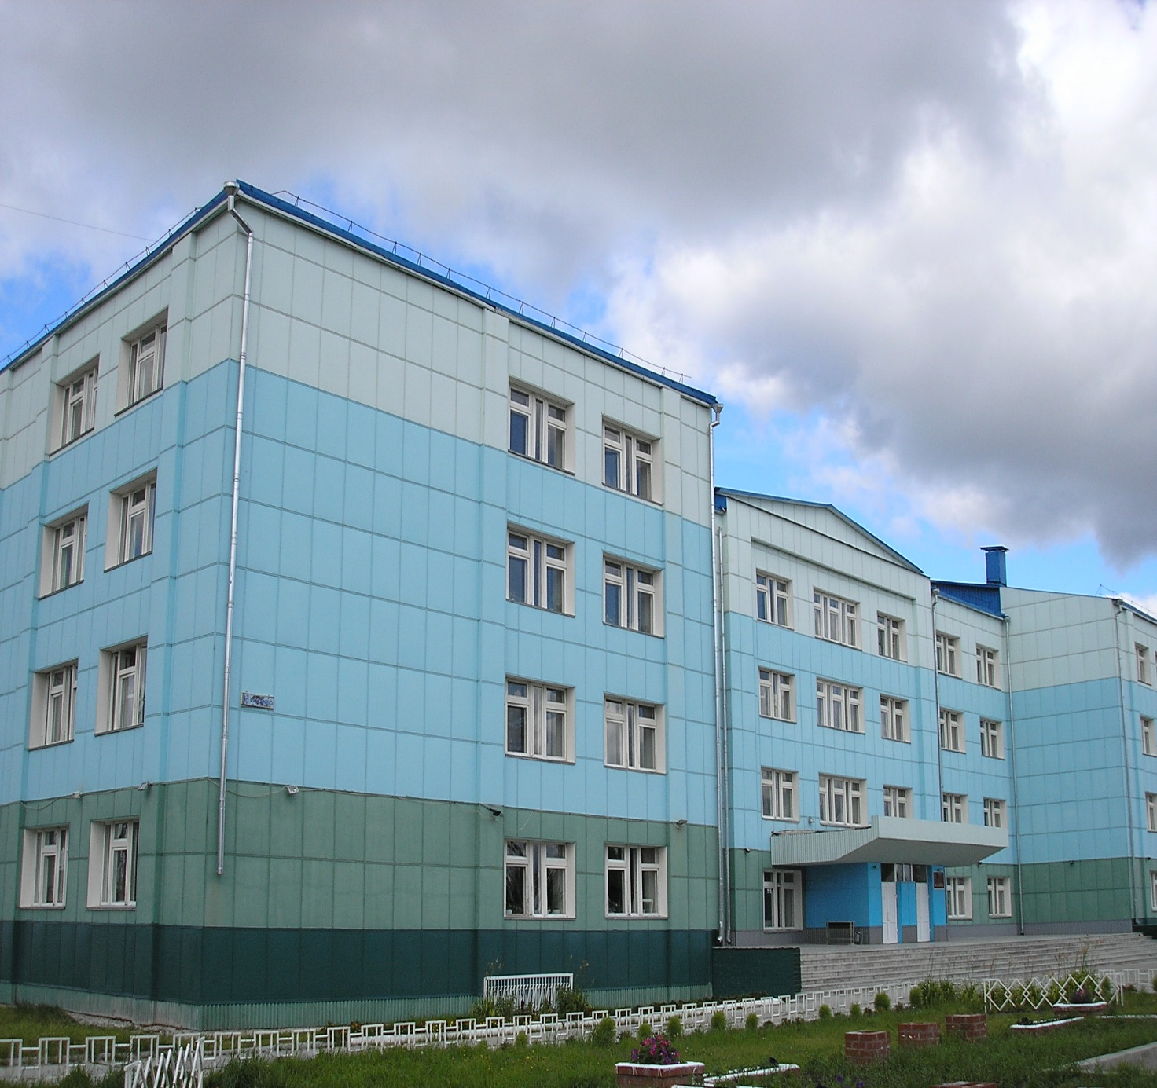
гп. Междуреченский, 2018
ШКОЛЬНЫЙ ПРОЕКТ

НАША СИЛА В НАШИХ КАДРАХ
МБОУ МЕЖДУРЕЧЕНСКАЯ СОШ
Муниципальное бюджетное общеобразовательное учреждение
Междуреченская средняя общеобразовательная школа
ОГЛАВЛЕНИЕ

1. Пояснительная записка 3
2. Анализ кадрового потенциала МБОУ Междуреченская СОШ 6
3. Цель и задачи проекта 7
4. Перечень и описание программных мероприятий проекта 7
5. Результаты реализации проекта 9
6. Целевые индикаторы проекта
7. Управление реализацией проекта 17
8. Материально-техническое обеспечение проекта 17

Пояснительная записка
Проект «Наша сила в наших кадрах» МБОУ Междуреченская СОШ определяет основные направления и приоритеты деятельности школы по эффективному использованию кадрового ресурса, развитию кадрового потенциала, осуществлению мер, направленных на повышение профессионализма и уровня квалификации руководящих и педагогических работников.
Особенностью проекта является ориентация мероприятия по привлечению специалистов в школу, профориентацию школьников на получение педагогической профессии, а также развитие системы внутришкольного повышения квалификации.
В условиях обновления содержания образования возросла потребность в учителе, способном модернизировать содержание своей деятельности посредством критического, творческого ее освоения и применения достижений науки и передового педагогического опыта. В связи с этим изменяются и функции методического сопровождения, обеспечивающего деятельность учителя.
Проблемы обновления образования объясняются стремительным распространением различных инноваций, в том числе новых педагогических технологий, с одной стороны, и недостаточным владением ими педагогами, с другой. Условием успешной социализации учащихся школы является постоянный профессиональный рост педагогов, который создает базу для поисков и экспериментов. В содержании методической работы школы акцент смещен в сторону деятельности по усилению психолого-педагогической компетентности учителя. Методы поддержки педагога будут направлены на развитие его готовности к субъект-субъектному развивающему взаимодействию. В связи с этим задачей первостепенной важности становится развитие профессионального самосознания учителя и определение путей и средств его профессионального саморазвития, о чем говорит анализ удовлетворенности образовательного процесса в школе.
школе Результаты удовлетворенности родителей представлены в следующей таблице.

Удовлетворенность родителей качеством образования
№ п/п | вопросы | показатели | кол-во опрошенных | % от общего числа опрошенных
 | объем и качество получаемых Вашим ребенком знаний и  умений | удовлетворен(а) | 700 | 90
 |  | не удовлетворен(а) | 76 | 10
 | взаимоотношения педагогов и  учеников | удовлетворен(а) | 714 | 92
 |  | не удовлетворен(а) | 62 | 8
 | взаимоотношения между  школьниками | удовлетворен(а) | 680 | 87,6
 |  | не удовлетворен(а) | 96 | 12,4
 | организация занятости учеников после уроков (т.е. проведение дополнительных занятий, факультативов, кружков, секций на базе школы) | удовлетворен(а) | 704 | 90,3
 |  | не удовлетворен (а) | 72 | 9,7
 | уровень преподавания учебных  предметов | обеспечен высокий уровень преподавания всех предметов | 404 | 52,2
 |  | обеспечен высокий уровень преподавания большинства предметов; | 348 | 44,7
 |  | уровень преподавания всех предметов низкий; | 24 | 3,1
 | объективность оценивания учителем знаний ученика | учителя оценивают знания объективно | 698 | 89,9
 |  | учителя оценивают знания необъективно; | 78 | 10,1
 | уровень подготовки педагогических кадров | удовлетворен(а) | 732 | 94,3
 |  | не удовлетворен(а) | 44 | 5,7

По данным таблицы видно, что наиболее удовлетворены родители качеством образовательных услуг по таким параметрам:
- взаимоотношения педагогов и учеников – 92%
- уровень подготовки педагогических кадров – 94,3%

По опросу родительской общественности только половина всех предметов учебного плана преподается на высоком уровне, следовательно, каждый второй учитель не обеспечивает нужное качество преподавания, а значит, проблема повышения профессиональной компетентности учителя в МБОУ Междуреченская СОШ является актуальной.

Анализ кадрового потенциала МБОУ Междуреченская СОШ

В МБОУ Междуреченская СОШ работает 115 педагогов. На сегодняшний день имеются следующие вакансии:
- учитель математики -2
- учитель русского языка и литературы - 2
- учитель технологии (мальчики) -1
- педагог-психолог -1
- учитель начальных классов - 3

Всего -9
Большое количества вакансий связано с отсутствием данных специалистов в поселке и отсутствием служебного жилья для приглашения специалистов из других населенных пунктов.. Вакантные ставки закрываются через распределение педагогической нагрузки, что приводит к увеличению нагрузки педагогов. Средняя нагрузка учителя составляет 28 часов. По отдельным предметам достигает 36 часов. Некоторые учителя работают в двух корпусах школы. Большая педагогическая нагрузка очень сильно влияет на психологическое состояние педагогов, что приводит к «выгоранию», пассивности в методической работе, внеклассной работе с учащимися, влияет на качество уроков, заинтересованность педагогов в результате своей деятельности.
Распределение педагогов по образованию
всего педагогов | высшее | среднее специальное | без образования | обучаются заочно
115 | 98 | 18 | 0 | 6
84% педагогического состава имеют высшее педагогическое образование.

Средний возраст педагогического коллектива школы составляет 41 год.

всего педагогов | средний возраст | количество молодых педагогов (стаж работы до пяти лет) | % молодых педагогов
115 | 41 | 10 | 10%
38 % педагогического состава - стажисты, педагогический стаж которых свыше 20 лет. Педагогический коллектив стабилен, сохраняется основной постоянный состав учителей в течение длительного времени, но также наблюдается постепенный приток молодых специалистов. В целом учебно-воспитательный процесс в школе осуществляется опытными педагогами. Большинство из них работает на педагогических должностях длительное время.
Педагогический 10 летний и более стаж отмечается у 81 педагога (73%). С педагогическим стажем до 5 лет в школе работает 11 педагогов - 10% (физика, русский язык и литература, начальное обучение, физическая культура, социальный педагог, история и обществознание, музыка).
По возрастным показателям коллектив также можно охарактеризовать определенным увеличением количества педагогов, имеющих возраст до 30 лет (18%), среди учителей преобладают педагоги до 50 лет – 75 педагогов. Процент молодых специалистов, прибывших за последние четыре года 16,2% (18 педагогов), следовательно, происходит обновление педагогического коллектива. За последние три учебных года в коллективе ярко выражена тенденция к «омоложению», что в дальнейшем позитивно скажется на кадровом обеспечении учебно-воспитательного процесса, 50% работающих педагогов имеют возраст до 40 лет.
Вывод:
- просматривается стабильность коллектива;
- 11 педагогам требуется методическая помощь;
- свыше 30 опытных учителей, имеют свой стиль, свои апробированные методы и формы работы, обеспечивающие результативные показатели.
Квалификация педагогов

Учебный год | Количество педагогов | Высшая | Первая | Вторая | соответствие | Без категории
2015-2016 |  | 8% | 38% | 36% | 0 | 18%
2016-2017 | 115 | 8,7% | 38,26% | 26,96% | 1% | 26,08%
2017-2018 | 117 | 8/6,8% | 51/44% | 17/15,6% | 27/23,3% | 12/10,3%
2018-2019 | 112 | 11/9,8% | 45/41,4% | 11/9,8% | 28/25% | 17/15,1%

Высшая категория – 11 человек
Первая категория – 45
Вторая категория- 11
Соответствие – 28
Без категории - 17

Анализ результатов показывает, что наблюдается повышение % педагогов с высшей квалификационной категорией, стабильным остается % педагогов прошедших аттестацию на первую квалификационную категорию и соответствие занимаемой должности.

Наши педагоги, имеющие высокую квалификацию, являются членами экспертных групп при аттестации, членами жюри на районных предметных олимпиадах, научно-практических конференциях, являются победителями и призерами муниципальных и региональных профессиональных конкурсов, победителями в номинации «Лучший учитель» на грант президента РФ и губернатора ХМАО-Югра.
Вывод: свыше 50% педагогического коллектива высококвалифицированные специалисты, что позволяет коллективу успешно решать поставленные задачи.
Вместе с тем, достаточно большое количество педагогов не имеют квалификационной категории или аттестованы на соответствие занимаемой должности
За период 2016-2017 года курсовой подготовкой было охвачено 53% педагогического коллектива, ,а за 2018 – 2019 годы все педагоги повысили свою квалификацию в дистанционной форме обучения по предметам преподаваемого цикла, по вопросам организации педагогической деятельности учащихся с ОВЗ, Курсы повышения квалификации учителей даже в масштабах региона не могут в достаточной мере учитывать специфику школ, и, следовательно, обеспечить эффективную преемственность в обучении и в разработке его направлений и форм для общеобразовательных школ различных типов. При этом в основополагающих документах, обеспечивающих реализацию ФГОС, подчеркивается, что, темпы модернизации подготовки и переподготовки педагогических кадров должны опережать темпы модернизации системы образования. Необходимым становится изменение системы повышения квалификации педагогических кадров, внедрение новых продуктивных форм и методов обучения педагогов, что обеспечит вовлечение всех педагогов в активную педагогическую деятельность. В связи с этим актуальным вопросом становится вопрос организации повышения квалификации педагогических кадров внутри школы, объектом, которого становится не просто развитие отдельного педагога, а развитие всего педагогического коллектива школы.
Для нашей школы остается проблемным вопрос: как добиться эффективности проведения каждого учебного занятия в соответствии с требованиями ФГОС? Как добиться того, чтобы каждый урок носил активный деятельностный характер. Несмотря на то, что исследованию и разработке подходов к организации учебного процесса развивающего типа, предполагающего перестановку акцентов с предметно-ориентированного образования на деятельностное посвятили свои работы многие российские дидакты, методисты, психологи самым проблемным вопросом для наших учителей остается вопрос «Как организовать на уроке деятельность, развивающую каждого ученика в классном коллективе и как диагностировать ее результаты?». Посещенные уроки в рамках внутришкольного контроля показывают, что не все педагоги в системе проводят учебные занятия с применением активных форм и методов обучения в деятельностном режиме. Не в системе учителя используют современное цифровое лабораторное оборудование, мобильные классы, интерактивные доски.
Таким образом, можно выделить основные проблемы педагогического коллектива школы:
- нехватка квалифицированных кадров (высокая педагогическая нагрузка педагогов, проблема с заменой, «выгорание» педагогов), проблема усиливается со строительством новой школы;
- низкая заинтересованность педагогов в результатах своей деятельности, отсутствие мотивации к своему саморазвитию;
- низкий уровень квалификации отдельных педагогов, (несоответствие современным требованиям);
Пути решения проблем:
- Привлечение в коллектив квалифицированных кадров, организация профориентационной работы с выпускниками школы.
- Создание условий в коллективе мотивирующей и стимулирующей педагогов к повышению квалификации, саморазвитию.
- Повышение эффективности системы методической работы в школе, с использованием потенциала высококвалифицированных педагогов школы.

ЦЕЛЬ И ЗАДАЧИ ПРОЕКТА

Целью Проекта является совершенствование профессионализма педагогических кадров за счет обновления педагогического коллектива и реализации модели внутришкольного непрерывного повышения квалификации.
Исходя из поставленной цели, Проект предусматривает решение следующих задач:
- привлечение в коллектив квалифицированных специалистов;
- организация профориентационной работы с учащимися 8-11 классов по поступлению в педагогические учебные заведения;
- повышение эффективности методической работы в школе;
- повышение мотивации педагогов в результатах труда;
- создание комфортных условий для работы педагогическим работникам школы.

Реализация Проекта рассчитана на 2018-2021 годы.

ПЕРЕЧЕНЬ И ОПИСАНИЕ ПРОГРАММНЫХ МЕРОПРИЯТИЙ ПРОЕКТА.

Перечень мероприятий Проекта сформирован в соответствие с основными направлениями работы по реализации проекта. Выполнение мероприятий осуществляется в рамках годовых планов и текущей деятельности исполнителей Проекта
Перечень мероприятий по реализации проекта.
№ | Направление, задачи | Мероприятия | Ответственный
1 | Привлечение квалифицированных кадров | Анализ потребности в педагогических кадрах (с учетом строительства новой школы, выхода на пенсию педагогических работников школы) | директор, заместители директора
 |  | Анализ обеспеченности жильем работников школы, необходимости жилья для приглашаемых специалистов | директор, профсоюзный комитет
 |  | Работа с педагогическими ВУЗами по приглашению выпускников для работы в школу | директор
 |  | Своевременное размещение информации на сайте по вакансиям педагогов. Направление информации в Центр занятости. | директор, специалист по кадрам
 |  | Привлечение педагогических работников из школ района | директор
 |  | Решение вопроса совместно с администрацией Кондинского района, администрацией г.п. Междуреченский по обеспечению жильем педагогических работников школы | директор
2 | Организация профориентационной работы с учащимися 8-11 классов по поступлению в педагогические учебные заведения | Проведение курса «Твоя профессиональная карьера» в 8-9 классах | заместитель директора по учебной работе
 |  | Выявление детей, имеющих склонности педагогической профессии через результаты тестирования в рамках курса «Твоя профессиональная карьера», День самоуправления, школьные мероприятия | заместители директора
 |  | Привлечение заинтересованных учащихся к проведению классных часов, мероприятий в младших классах | ЗВР, классные руководители
 |  | Организация шефства старших классов над младшими | ЗВР, классные руководители
 |  | Проведение классных часов «Учитель–лучшая профессия на Земле» | ЗВР, классные руководители
 |  | Дни самоуправления | ЗВР, классные руководители
 |  | Проведение родительских собраний в 9-11 классах.  Информирование родителей о привлекательности педагогической профессии, требованиях при поступлении в педагогические учебные заведения | ЗУР, ЗВР классные руководители
 |  | Проведение информационно-агитационных мероприятий учителями школы в 8-11 классах с целью рекламы профессии учителя | учителя
 |  | Подготовка и проведение уроков учителей совместно с учениками | учителя
3 | Повышение эффективности методической работы в школе за счет реализации модели внутришкольного непрерывного повышения квалификации учителей | Системная работа учителей по темам самообразования | учителя, руководители МО, методист
 |  | Организация участия педагогов в конкурсах профессионального мастерства | ЗНМР, методист, учителя
 |  | Организация участия педагогов в сетевом повышении квалификации, | методист
 |  | Публикация работ педагогов в профессиональных изданиях и в СМИ.
 |  | Освоение педагогами новых педагогических технологий | учителя, руководители МО, методист, ЗНМР
 |  | Организация участия педагогов в дистанционных проектах, конференциях, семинарах по распространению ППО | методист
 |  | Организация и проведение мастер-классов педагогов | методист
 |  | Развитие наставничества | ЗНМР, методист
 |  | Работа МО, ТГ педагогов | ЗНМР, методист
 |  | Корректировка критериев для осуществления стимулирования деятельности педагогов в условиях реализации ФГОС второго поколения;  Внесение изменений в нормативно-правовую базу по вопросам стимулирования педагогов школы | директор, ЗНМР
 | Внешние ресурсы для повышения квалификации учителей | Организация курсовой переподготовки в соответствии с потребностями реализации ФГОС второго поколения | ЗНМР
 |  | Привлечение специалистов для проведения методических семинаров с педагогическим коллективом | директор
 |  | Обучение в ВУЗах (бакалавриат, магистратура) | учителя
 |  | Стажировочные площадки для учителей | ЗНМР, методист
4 | Повышение заинтересованности педагогов в результатах труда, повышении своей квалификации | Ежегодный мониторинг положения о материальном стимулировании, корректировка критериев оценивания деятельности педагогов | Директор, профком, комиссия о стимулировании
 |  | Привлечение педагогов в управлении школой (Управляющий совет, творческие группы, проведение педагогических советов) | администрация
 |  | Проведение семинаров по ознакомлению с требованиями при аттестации | ЗНМР, методист
 |  | Информирование педагогов о конкурсах педагогического мастерства, разработок учебных занятий (в том числе дистанционных) | методист
 |  | Создание системы выдвижения педагогов на ведомственные награды, получение грамот и благодарственных писем различного уровня. Ведение реестра по наградам | ЗНМР, специалист по кадрам
5 | Создание комфортных условий для работы педагогическим работникам школы | Анкетирование педагогического коллектива (выявление потребностей, ожиданий от своей работы). | педагоги-психологи
 |  | Учет результатов анкетирования при моральном и материальном стимулировании работников, подведении итогов работы | администрация школы
 |  | Соблюдение норм охраны труда в учебных кабинетах, аттестация рабочих мест | комиссия по ОТ, профком
 |  | Отражение в коллективном договоре соблюдение требований охраны труда, норм трудового законодательства | директор, профком
 |  | Оснащение учебных кабинетов современным оборудованием и наглядными пособиями | директор, заместитель директора по АХР
 |  | Организация и проведение оздоровительных и спортивных мероприятий для педагогического коллектива | профком, учителя физкультуры
 |  | Организация и проведение вечеров отдыха для учителей | профком
 |  | Соблюдение традиций школы по поздравлению учителей с юбилейными датами, днями рождения, чествование ветеранов педагогического труда | директор, профком, руководители МО
 |  | Организация и проведение тренинговых занятий по сплочению коллектива | педагоги-психологи

Привлечение квалифицированных кадров. Организация профориентационной работы с учащимися 8-11 классов по поступлению в педагогические учебные заведения

Проблема дефицита педагогических кадров – одна из острых проблем современного образования – актуальна для всех образовательных учреждений района. Наша школа не исключение. На протяжении последних трех лет остаются вакантными должности учителей начальных классов, русского языка и литературы, математики. Как решить проблему дефицита педагогических кадров? Как показывает практика, успешной формой решения кадровой проблемы является индивидуальная работа с выпускниками школы, завершающими обучение в высших и средних учебных заведениях на педагогических специальностях. За последние пять лет в школу в качестве молодых специалистов пришли работать 7 выпускников нашей школы. С уверенностью можно сказать, что это наиболее мотивированные специалисты, так как их профессиональный выбор сложился еще на стадии школьного обучения, учитывая имеющий опыт привлечения выпускников наш педагогический коллектив пришел к выводу, что одним из путей решения кадрового вопроса является адресная подготовка старшеклассников к поступлению на педагогические специальности, которая должна начинаться в период обучения в школе.
Повышение эффективности методической работы в школе за счет реализации модели внутришкольного непрерывного повышения квалификации учителей.

Методическая работа в МБОУ Междуреченская СОШ строится через работу школьных методических объединений, через работу в творческих группах, через участие в работе методических совещаний, семинаров, практикумов, через представление передового педагогического опыта путем проведения мастер-классов, открытых уроков. Наряду с коллективными формами работы присутствуют и индивидуальные методические формы работы с педагогами: консультации, посещение уроков и их анализ, собеседование по итогам работы.
- В школе ведется график курсовой подготовки педагогов, Педагоги проходят курсы повышения квалификации не только по своему предмету, но и по актуальным проблемам образования. С развитием информационных технологий всё чаще курсовая подготовка приобретает формы дистанционного обучения.
- Особая роль в ОУ отводится работе с молодыми специалистами. Не только курсовая подготовка, методическая работа, но и наставничество, консультирование, методическое сопровождение на протяжении трех лет способствуют росту педагога.
- Самообразование является неотъемлемой частью повышения профессионализма педагога. Результаты по индивидуальным планам развития педагогов предъявляются на школьных и районных методических мероприятиях, при прохождении аттестации.
- Накопленный опыт педагоги представляют на конкурсах профессионального мастерства. В настоящее время существует немало таких конкурсов, предлагающих педагогам участвовать как заочно, так и очно. Мотивация к участию в конкурсах, умелое методическое сопровождение обычно приносит положительные результаты.

Обновление профессиональной компетенции учителя.

Концептуальные подходы, принципы деятельности методической работы, основные направления управленческо-методического сопровождения педагога в условиях введения ФГОС легли в основу разработки модели внутришкольного непрерывного повышения квалификации педагогических кадров МБОУ Междуреченская СОШ. Актуальность разработки модели обусловлена тем, что, от уровня профессиональных компетенций руководителей и педагогов зависит результативность деятельности школы и качество получаемого обучающимися образования. Внутришкольное непрерывное повышение квалификации учителей призвано обеспечить реализацию системы непрерывного профессионального педагогического образования – формирование нового поколения педагогов, готовых к реализации ФГОС. Целевой ориентир реализации модели на этапе введения новых ФГОС – создание условий для развития профессиональной компетентности педагогов через организацию непрерывного процесса обучения и активные формы деятельности.
Управленческо-методическое сопровождение включает
- информационное
- нормативное
- методическое
- психологическое
- инструментальное
Организация внутришкольного непрерывного повышения квалификации педагогов - основной ресурс для получения инновационного педагогического ресурса - педагога второго поколения в условиях введения ФГОС ООО. Мы представляем модель внутришкольного непрерывного повышения квалификации педагогических кадров, созданную проектной группой школы. При проектировании модели мы использовали модель внутришкольного повышения квалификации, разработанную доктором педагогических наук, профессором АПКиППРО г. Москвы Сиденко Аллой Степановной.

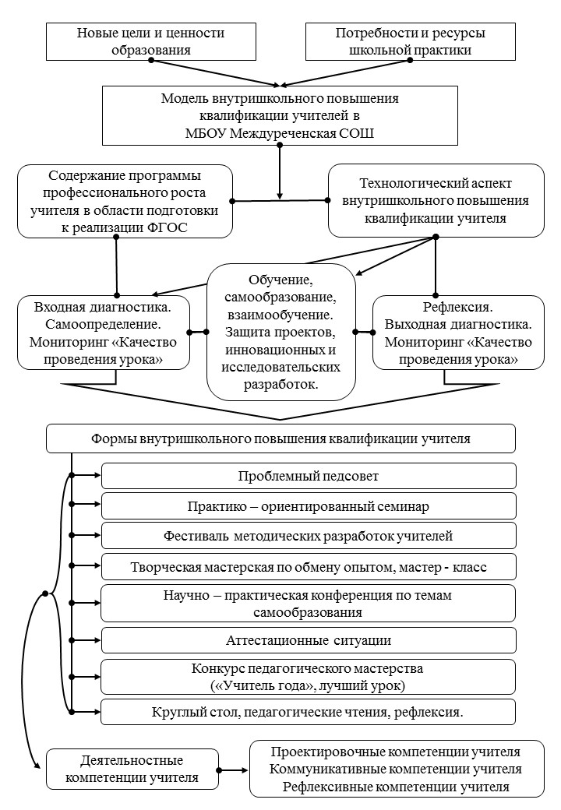
Модель внутришкольного непрерывного повышения квалификации педагогических кадров строится на основе:
- новых целей и ценностей образования
- потребностей ОУ
- ресурсов ОУ
- компетентностно - деятельностного подхода в повышении профессионализма учителя
- разнообразия форм повышения квалификации, ориентированных на
удовлетворение индивидуальных запросов педагогических кадров
- использование ресурса лучших учителей школы и района в системе повышения квалификации через участие в работе районных методических объединений, семинаров, конференций
- расширение информационного пространства за счет внешних ресурсов (курсы повышения квалификации, приглашение в ОУ методистов, тьюторов, дидактов, активного взаимодействия через педагогические образовательные порталы) и внутреннего за счет выстроенной индивидуализированной методической работы с учетом диагностики учителя).
- создание внутри ОУ мотивационной развивающей среды для осознания педагогическим коллективом новых идей и ценностей образования.
В представленной модели, предлагаются формы, методы и технологии, позволяющие развивать деятельностные компетенции учителей, поддерживать, направлять и сопровождать инновационную деятельность в школе.
В результате анкетирования учителей были выделены следующие проблемы, возникающие в связи с подготовкой и повышением квалификации учителей:
- проблемы организации учебного процесса с преобладанием репродуктивных способов обучения;
- проблемы педагогические (при личностно-деятельностном подходе к образованию обучающийся перестает быть объектом педагогического воздействия и становится субъектом своего собственного образования).
Для решения указанных проблем будет организовано.
Для учителей на начальном уровне образования
-организация практических семинаров с целью усиления их методической подготовки руководителями МО и педагогами – наставниками, методистом школы.
- дистанционные курсы повышения квалификации, направленные на овладение активными методами обучения и модерации, получением новых компетентностей (работа с одаренными детьми, детьми с ОВЗ).
- введение наставничества для молодых педагогов
- активное сетевое взаимодействие в профессиональных сообществах
- проведение мастер – классов по методическим вопросам преподавания
Для учителей основного общего и среднего общего уровня образования
-проведение серии практико-ориентированных семинаров по индивидуализации обучения
(переход на цифровую образовательную платформу «Образование 4.0».
- дистанционные курсы повышения квалификации, направленные на овладение активными методами обучения и модерации.
- введение наставничества для молодых педагогов.
- проведение олимпиады среди учителей-предметников «ЕГЭ на 100 баллов» (часть С).
- проведение мероприятий по усилению кадрового потенциала, включающих в себя:
- методическую подготовку к плановой и внеочередной аттестации педагогических кадров.
- привлечение молодых специалистов из числа выпускников школы, заканчивающих университеты.

Повышение заинтересованности педагогов в результатах труда, повышении своей квалификации. Создание комфортных условий для работы педагогическим работникам школы.
Для педагогов школы наиболее важными, по степени их влияния на желание трудиться эффективно, оказались факторы: «уровень заработной пример и влияние руководителей; хорошие взаимоотношения в педагогическом коллективе; признание педагогического труда коллегами, руководителями, учащимися и их родителями. Одним из самых мощных мотивов педагогической деятельности является интерес к работе. Практически каждый педагог стремиться к личностной самореализации. Для него чрезвычайно важно отношение и профессиональное признание со стороны коллег. Интерес к работе сотрудника зависит также и от того, как она организована. В структуру основной трудовой мотивации входит и материальная заинтересованность, поэтому руководитель будет заниматься вопросами совершенствования стимулирования работников. Следует отметить, что профессиональная деятельность учителя является полимотивированной. В сознании каждого педагога существует своя уникальная, сложно устроенная «пирамида» самых разнообразных мотивов, где верхние «этажи» превалируют по степени сложности внутренней организации; выступают как внутренние ориентиры. Эти утверждения подтверждает теория возвышения потребностей А. Маслоу: кроме потребности в материальном благополучии, человеку необходимо для счастья удовлетворение других нужд, таких как самоуважение, самореализация, общение и признание, любознательность, потребность в творчестве и красоте. Люди работают не только ради денег. Вознаграждение не обязательно сводится к деньгам, ведь для многих признание личного вклада столь же ценно, сколь материальное стимулирование. Стремление к совершенству - это большой стимул. Он способствует росту личного профессионализма, вызывает гордость и позволяет человеку почувствовать свою ценность. Всем нравится испытывать собственную значимость. Обратив внимание на человека, проявив интерес к его возможностям и результатам, можно увидеть, что он даже при худших условиях способен достичь больших результатов. Ещё один значимый аспект - потребность в ощущении своей нужности коллективу, во внимании к своему труду и своим проблемам. Отношение руководителя и коллектива к педагогу, к его проблемам, помощь в их решении, забота о создании для него возможностей роста -квалификационного, материального, должностного - всё это и создаёт у человека представление о том, насколько он нужен учебному заведению, своим коллегам. Нельзя обойти вниманием и такой важный фактор трудовой мотивации, как удовлетворённость благоприятным психологическим климатом в коллективе. Потребность в хороших отношениях с окружающими естественна для каждого человека, и если они не сложились или даже обострились, это всегда переживается тяжело психологически, приводит к отчуждению от сотрудников, к снижению профессиональной отдачи и, как следствие, к смене места работы.

РЕЗУЛЬТАТЫ РЕАЛИЗАЦИИ ПРОЕКТА

- Укомплектованность школы квалифицированными специалистами.
- Создание среды, способствующей постоянному росту профессионального мастерства, как молодых, так и опытных педагогов.
- Повышение престижа профессии педагога , приток в школу молодых специалистов.
- Будет организована передача успешного опыта начинающим учителям через систему педагогических мастерских.
- За счет повышения квалификации учителей, качественного проведения учебных занятий, индивидуализации и дифференциации учебного процесса улучшатся результаты, измеряемые системой оценки качества (в том числе – ОГЭ и ЕГЭ).
- Повышение качества образования.

ЦЕЛЕВЫЕ ИНДИКАТОРЫ ПРОЕКТА

Эффективность Проекта оценивается по следующим показателям:

Показатель | 2018 год | 2021 год
Процент укомплектованности школы педагогическими кадрами | 98 | 100
Процент текучести кадров (переход в другие образовательные учреждения) | 1 | 0
Количество трудоустроившихся молодых специалистов и продолжающих работу в школе в течение 5 лет | 7 | 14
Доля учителей в возрасте до 35 лет к общей численности учителей школы | 17,5 | 28
Образовательный уровень педагогических и руководящих работников( % учителей с высшим педагогическим образованием) | 84 | 93
Квалификационный уровень педагогических и руководящих кадров (% специалистов с высшей и первой квалификационной категорией к общему числу педагогических кадров) | 50 | 55
Участие в семинарах различного уровня с целью распространения педагогического опыта (% доля педагогов принявших участие к общему количеству педагогов) | 18 | 25
Охват курсовой подготовкой ( % доля проучившихся педагогов к общему количеству педагогов) | 80 | 100
Процент участия учителей школы в профессиональных конкурсах муниципального, регионального, всероссийского уровней | 5 | 8
Численность учителей, которым в отчетном году оказана моральная поддержка (присвоение званий, награждение и т.д.) на муниципальном, региональном, федеральном уровне | 15 | 20

УПРАВЛЕНИЕ РЕАЛИЗАЦИЕЙ ПРОЕКТА
Для реализации проекта приказом директора назначаются ответственные лица. На каждый учебный год ответственными лицами составляется план по реализации проекта.
Информация о ходе реализации проекта заслушивается на административно-методическом совете (1 раз в год)
Итоги реализации проекта подводятся на педагогическом совете.

Функции директора в аспекте реализации проекта:
  - общее руководство разработкой и реализацией проекта;
  - обеспечение реализацией проекта;
  - организация работы по привлечению в коллектив квалифицированных кадров;
  - организация, координация, контроль.

Функции заместителя директора по учебно-методической работе
  - определение приоритетных направлений работы;
  - корректировка составляющих элементов программы;
  - анализ и обобщение результатов реализации программы;
  - регулирование и коррекция образовательных процессов, связанных с реализацией программы;
  - осуществление взаимосвязи со структурами, участвующими в реализации программы.

Функции заместителя директора по учебной работе (старшие классы)
- Организация профориентационной работы со старшеклассниками.

Функции заместителя директора по воспитательной работе
- Организация системы внеклассных мероприятий по повышению интереса учащихся к выбору педагогической профессии

Функции методиста

  - организация и проведение семинаров;
  - внедрение новых эффективных способов работы с педагогическим коллективом
  - активизация педагогов по участию в семинарах, конкурсах, конференциях
  - курирование работы по темам самообразования
  - диагностика педагогического коллектива по методическим аспектам

Функции административно-методического совета

  - определение критериев эффективности реализации программы;
  - разработка и обработка новых педагогических форм, способов и методов работы по реализации программы.

Функции методических объединений, творческих групп
  - обобщение передового педагогического опыта учителей объединения;
  - диагностирование затруднений учителей и планирование работы по их устранению и недопущению;
  - организация системы работы с молодыми специалистами.

Функциональные обязанности учителей
  - обобщение и систематизация материалов и результатов собственной педагогической деятельности через анализ и самоанализ;
  - повышение методической активности через выступления на педагогических советах, семинарах, методических конференциях и других мероприятиях с опытом работы.

Функциональные обязанности учителей-наставников
  - знать требования законодательства в сфере образования, ведомственных нормативных актов, определяющих права и обязанности молодого специалиста по занимаемой должности;
  - оказывать помощь учителю в разработке рабочих программ;
  - оказывать методическую помощь в подготовке уроков, подборе дидактических материалов, наглядных пособий, учебников и учебных пособий, дополнительной литературы, а также в выборе форм проведения занятий, контроля знаний.;
  - посещать уроки молодого специалиста или вновь прибывшего учителя с последующим тщательным разбором, учить проводить самоанализ урока;
  - контролировать и направлять работу молодого специалиста или вновь прибывшего учителя по созданию индивидуального плана педагогического развития, помочь подобрать методическую литературу для этого.

- МАТЕРИАЛЬНО-ТЕХНИЧЕСКОЕ ОБЕСПЕЧЕНИЕ ПРОЕКТА.
Материально-техническое обеспечение проекта планируется осуществлять в рамках муниципального задания, средств субвенции, выделяемых на реализацию образовательной программы и средств полученных за счет внебюджетной деятельности.
Стимулирование педагогов осуществляется за счет средств субвенции в соответствии с положением о материальном стимулировании.
Оснащение учебных кабинетов за счет средств субвенции.
Повышение квалификации педагогов в рамках муниципального задания. В муниципальном задании необходимо предусмотреть ежегодно данные средства.

Необходимые средства на повышение квалификации педагогов (курсовая подготовка)

 | Мероприятия | 2018 год | 2019 | 2020 | 2021 | Всего
1 | Командировочные расходы (проезд) | 50 000 | 55 000 | 55 000 | 60 000 | 220 000
2 | Командировочные расходы (проживание) | 100 000 | 100 000 | 110 000 | 120 000 | 430 000
3 | Командировочные расходы (суточные) | 36 000 | 36 000 | 42 000 | 42 000 | 156 000
4 | Оплата курсов | 60 000 | 70 000 | 70 000 | 70 000 | 270 000
 | Всего | 246 000 | 261 000 | 277 000 | 292 000 | 1 076 000

Приглашение специалистов для проведения семинаров для коллектива школы планируется осуществлять за счет внебюджетных средств.

